C 13
Cartas de Judas y Pedro
Mensajeros del la verdad

“Dios con su poder y mediante el conocimiento de Aquel que nos llamó con su propia gloria y poder, nos ha otorgado todo lo necesario para una vida religiosa.  Y nos ha concedido valiosas y sublimes promesas para que, evitando la corrupción de las pasiones del mundo, nos hagamos participes de la naturaleza divina” ( 2. Pedr 1.2-3) | 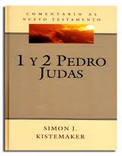

RESUMEN DE CONTENIDOS

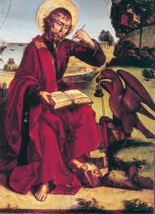 | 00. Presentación de Judas y Pedro  01. Epístolas de Pedro  02. Primado de San Pedro  03. Epístola de Judas  04. Sepulcro de Pedro en Vaticano  05. Gobierno de la Iglesia | 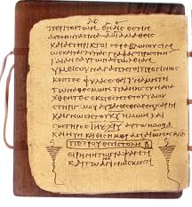

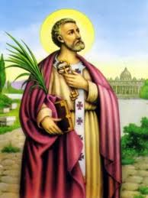 | Ya que Cristo sufrió en cuanto hombre, haceos vosotros a la idea de que de esa manera terminó con el pecado del mundo.  Para que viváis el resto de vuestra vida mortal, no según las pasiones humanas, sino según  la voluntad divina  Ya bastante tiempo habéis vivido al estilo de los no creyentes, entregados al desenfreno, a la liviandad, comilonas y borracheras y a cultos paganos…  Ahora se ha anunciado el Evangelio hasta a los muertos, para que cuantos fueron condenados como hombres, tengan vida divina gracias a su condición espiritual.  (1 Pedr. 4.1-6)

PLEGARIA
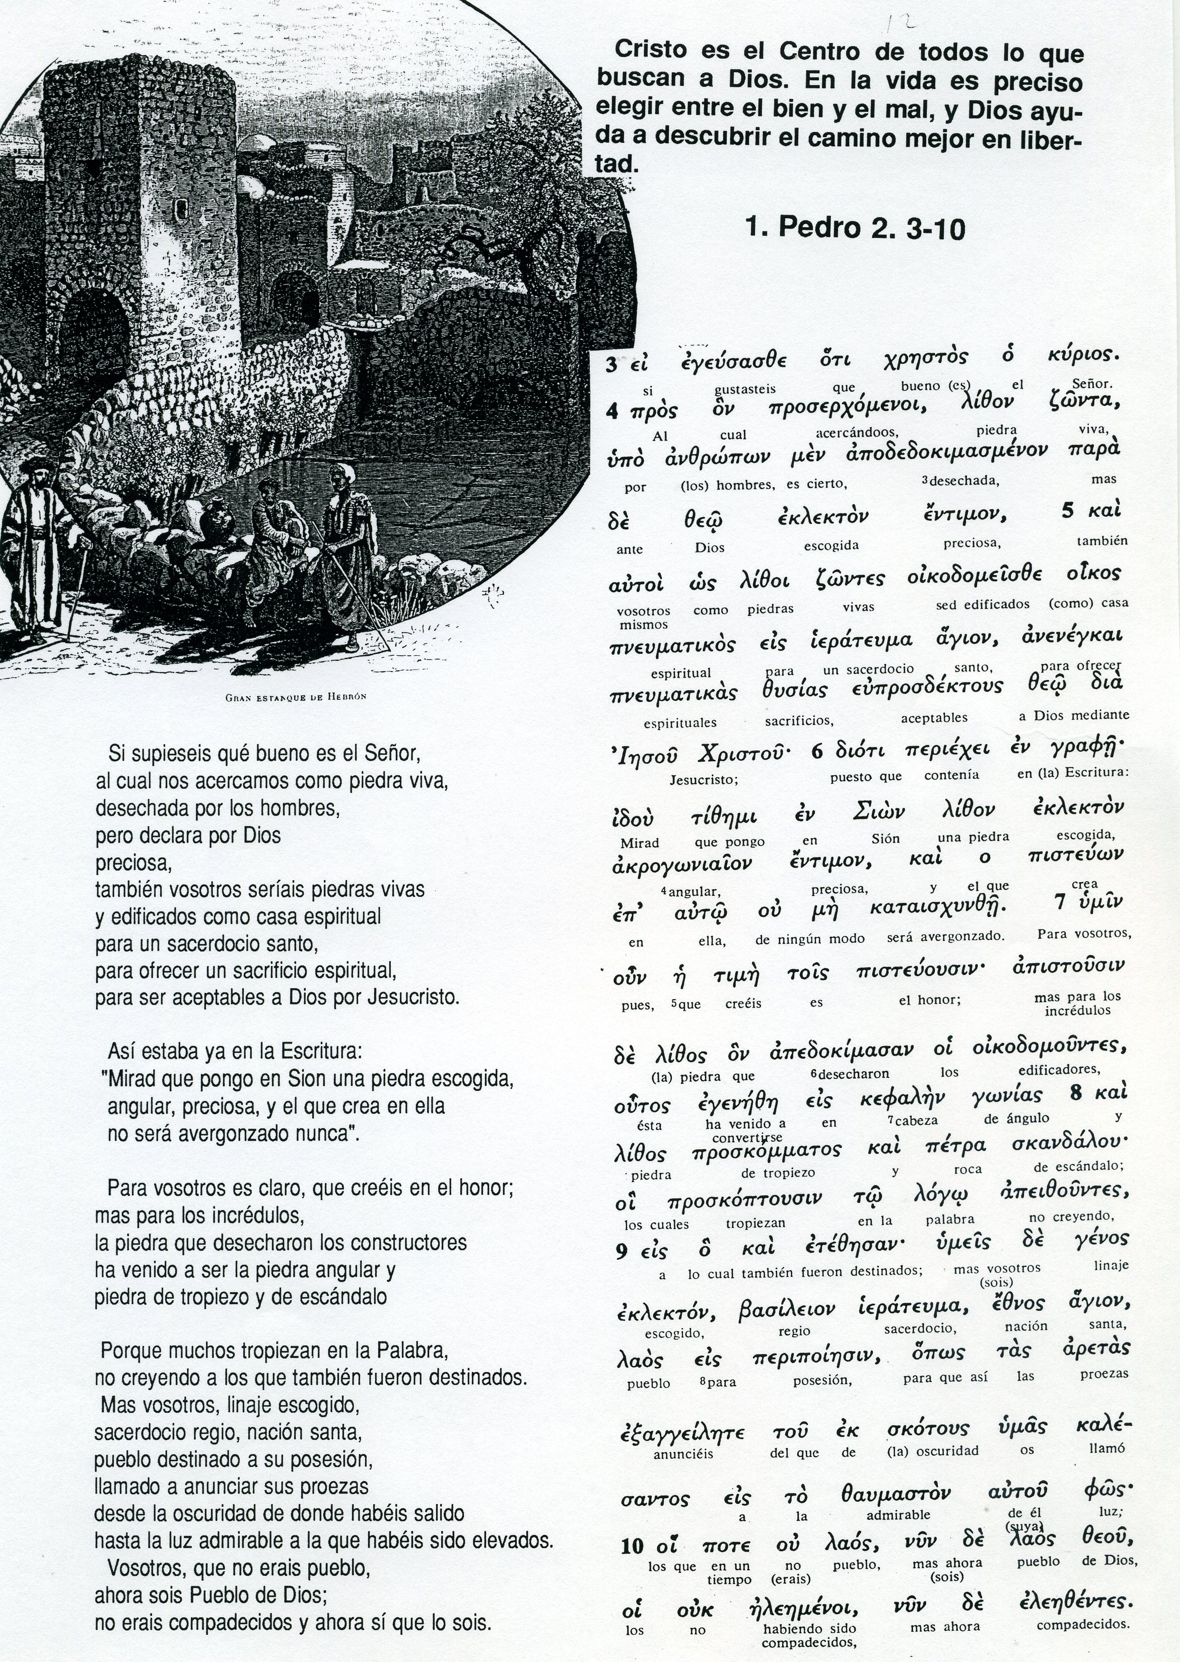

Reflexión y examen

1 ¿A quienes se dirigen las dos cartas atribuidas a Pedro?

2 ¿En qué contexto se escriben estas cartas y qué enseñan?

3 ¿Qué diferencias notas entre las dos cartas de Pedro?

4 ¿Qué dice Pedro de los “falsos maestros” (2 Pedr 2. 11-16)

5 ¿Cuándo será el “día del Señor” (2 Pedr 3. 1-3)?

6 ¿Habla Pedro de “ángeles que pecaro”? ¿Dónde?

7 ¿Qué significa en (1.Pedr 1.4 ) “herencia incorruptible “?

8 ¿Qué significa (1 Pedr 1. 23) la expresión “semilla mortal “?

9 ¿Qué significa en (1 Pdr 2. 25) la expresión “ovejas“?

10 ¿Qué significa en (1 Pdr 2. 11) la expresión “peregrinos“?

11 ¿Qué significa en (2 Pedr 1. 1-3) la expresión “potencia “?

12 ¿Qué significa en (2 Pedr 2. 21) “caminos de salvación”?

13 ¿Qué significa en (2 Pedr 3. 6-8) “anegado bajo el agua“?

14 ¿Qué significa en (2 Pedr 2. 17) “oscuridad profunda“?

15 ¿Cuáles son los desordenes que se condenan en la carta?

16 ¿Qué piensa Pedro de la autoridad pública? (1Pedr 2 13-20)

17 ¿Qué piensa del a autoridad religiosa ¿ (1 Pedr 5. 1-7)

18 ¿Qué son los “espíritu encarcelados” (1. Pedr 3.19)?

19 “Multiforme gracia de Dios” (1 Pedr 4.11) ¿Qué significa?

20 ¿De qué vocación habla Pedro: 2 Pedr 1. 3-5?

